Trường:................  Tổ:......................... | Họ và tên giáo viên:  ……………………

TÊN BÀI DẠY: TÍNH TOÁN TỰ ĐỘNG TRÊN BẢNG TÍNH (T2)
Môn: Tin học Lớp: 7
Thời gian thực hiện: (2 tiết)
I. Mục tiêu
1. Về kiến thức: Sau bài học này, học sinh sẽ có được kiến thức về:
- Tạo trang tính.
- Nhập dữ liệu cho trang tính.
- Thiết lập được một số công thức trong trang tính.
- Thực hiện các thao tác định dạng dữ liệu cho trang tính.
2. Về năng lực:
2.1. Năng lực chung
Thực hiện bài học này sẽ góp phần hình thành và phát triển một số thành tố năng lực chung của học sinh như sau:
Năng lực tự chủ, tự học: HS tạo được bảng tính, nhập dữ liệu, đưa công thức vào bảng tính, định dạng dữ liệu trong trang tính.
Năng lực giao tiếp và hợp tác: Các hoạt động nhóm giúp HS rèn luyện kĩ năng cộng tác, kĩ năng giao tiếp và thuyết trình,
Năng lực giải quyết vấn đề và sáng tạo: HS tạo được trang tính 2. Dự kiến số lượng cây, với đầy đủ dữ liệu. Biết sử dụng công thức tính tổng, và sao chép công thức cho các ô khác. Định dạng được các vùng dữ liệu cho trang tính
2.2. Năng lực Tin học
Thực hiện bài học này sẽ góp phần hình thành và phát triển một số thành tố năng lực Tin học của học sinh như sau:
- Năng lực D (NLd): Giải quyết vấn đề với sự trợ giúp của công nghệ thông tin.
3. Về phẩm chất:
Thực hiện bài học này sẽ góp phần hình thành và phát triển một số thành tố Phẩm chất của học sinh như sau:
Nhân ái: Thể hiện sự cảm thông và sẳn sàng giúp đỡ bạn trong quá trình thảo luận nhóm.
Trung thực: Truyền đạt các thông tin chính xác, khách quan.
II. Thiết bị dạy học và học liệu
- Thiết bị dạy học: Máy chiếu, máy tính giáo viên,tệp THXanh.xlsx để thực hành, phiếu học tập.
- Học liệu: Sách giáo khoa Tin học 7.
III. Tiến trình dạy học:
1. Hoạt động 1: Khởi động (5 phút)
a) Mục tiêu:
- Giúp học sinh nhớ lại kiến thức về cách mở 1 tệp có sẵn, tạo được 1 trang tính mới từ trang tính đã có, và cách lưu tệp.
b) Nội dung:
- Mở được tệp THxanh.xlsx
- Tạo được trang tính mới đặt tên là 2. Dự kiến số lượng cây.
- Lưu tệp.
c) Sản phẩm:
- Trang tính 2. Dự kiến cây trồng trong tệp THxanh.xlsx
d) Tổ chức thực hiện:
Hoạt động của GV và HS | Dự kiến sản phẩm
* Chuyển giao nhiệm vụ:  GV phổ biến luật của trò chơi “Ai nhanh hơn”: Có 4 câu hỏi, học sinh suy nghĩ và xung phong trả lời, nếu trả lời đúng thì sẽ hiện lên mặt cười và vỗ tay chúc mừng, học sinh sẽ được điểm, trả lời sai hiện lên mặt buồn sẽ không được điểm.  * Thực hiện nhiệm vụ:  Học sinh đọc câu hỏi và trả lời, cả lớp chú ý và nhận xét.  * Báo cáo, thảo luận:  GV yêu cầu 4 bạn đứng tại chỗ đọc kết quả sau đó GV sẽ chốt đáp án cho từng câu hỏi mà HS trả lời.  Câu 1: D  Câu 2: A  Câu 3: D  Câu 4 : C  * Kết luận, nhận định:  GV : Lưu ý HS đọc thật kỹ câu hỏi và suy nghĩ cẩn thận trước khi trả lời. | Câu 1: Em hãy nêu cách mở 1 tệp có sẵn?  A: Kích đúp chuột vào tệp  B: Kích chuột phải vào tệp cần mở, sau đó chọn Open.  C: Kích chuột trái vào tệp cần mở, sau đó chọn Open.  D: A&B đều đúng  Câu 2: Muốn tạo thêm 1 trang tính mới trong trang tính đã có, ta làm như thế nào?  A: Kích chuột trái vào dấu + ở góc dưới bên trái của trang tính  B: Kích chuột phải vào dấu + ở góc dưới bên trái của trang tính.  C: Chọn File-> New.  D: Cả 3 đáp án trên.  Câu 3: Muốn đặt tên mới cho trang tính ta làm như thế nào?  A: Kích chuột phải vào tên trang tính cần đổi tên, sau đó chọn Delete  B: Kích chuột phải vào tên trang tính cần đổi tên, sau đó chọn Rename  C: Nháy đúp chuột vào tên trang tính cần đổi tên.  D: B&C đều đúng  Câu 4: Để lưu tệp ta ấn tổ hợp phím nào?  A: Ctrl+ C  B: Ctrl+ P  C: Ctrl+ S  D: Ctrl+ V  Đáp án:  Câu 1: D  Câu 2: A  Câu 3: D  Câu 4 : C
2. Hoạt động 2: Hình thành kiến thức mới (20 phút)
a) Mục tiêu:
- HS biết và làm được thao tác thiết lập công thức tính tổng số, và sao chép công thức cho các vùng dữ liệu khác.
- HS định dạng được dữ liệu trong trang tính.
b) Nội dung: HS thực hiện từng bước theo hướng dẫn trong SGK/37,38
- HS mở tệp THxanh.xlsx, tạo trang tính mới đặt tên là 2. Dự kiến số lượng cây, rồi nhập dữ liệu như hình 7.9
- HS thực hành nhập công thức vào ô E4=D4*C4, rồi sao chép công thức xuống ô E5, E6.
- HS thực hiện tính tổng của 3 loại cây dự kiến trồng bằng cách thiết lập công thức tại ô E7=E4+E5+E6.
- HS thực hiện định dạng dữ liệu, và lưu bài làm.
c) Sản phẩm:
- Mỗi HS (hoặc 2HS/ máy) có tệp THxanh.xlsx, đã tạo được trang tính 2. Dự kiến số lượng cây nhập dữ liệu như hình 7.9, và hoàn thành các yêu cầu của bài tập
d) Tổ chức thực hiện:
Hoạt động của GV và HS | Dự kiến sản phẩm
* Chuyển giao nhiệm vụ:  - GV yêu cầu HS mở trang tính (tệp) THxanh.xlsx, tạo trang tính 2. Dự kiến số lượng cây, nhập dữ liệu như hình 7.9, sau đó thiết lập công thức tính tổng cho mỗi loại cây và tổng số cây của tất cả các loại. Cuối cùng định dạng dữ liệu cho trang tính.  * Thực hiện nhiệm vụ:  - HS tiếp nhận nhiệm vụ và thực hành trên máy tính theo yêu cầu của đề bài.  * Báo cáo, thảo luận:  - HS thao tác trên máy chiếu cho lớp nhận xét chung và cho các nhóm nhận xét, đánh giá chéo bài thực hành của nhau.  * Kết luận, nhận định:  - Giáo viên nhận xét, đánh giá bài làm của học sinh và chốt kiến thức.  - Khen thưởng những HS làm bài tốt và động viên các HS còn chậm. | - Mở tệp THxanh.xlsx  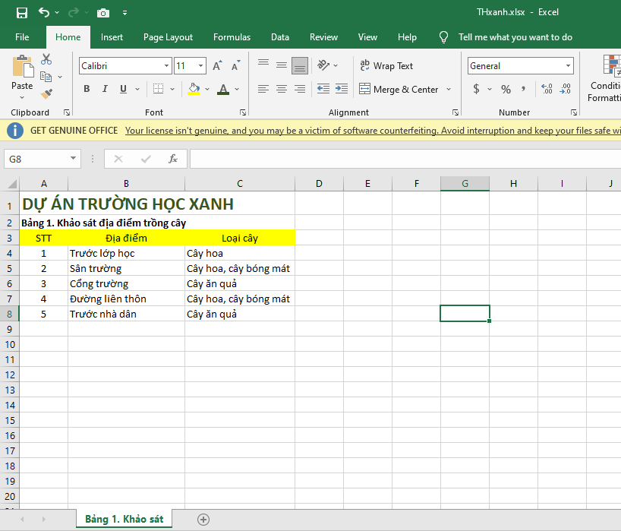  -Tạo trang tính mới, đặt tên 2. Dự kiến số lượng cây, và nhập dữ liệu như hình 7.9  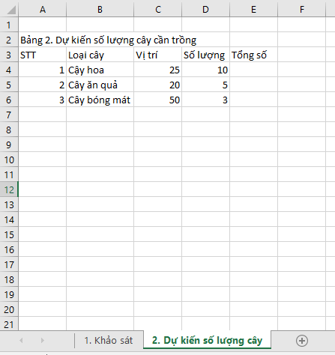  -Tại ô E4 nhập công thức E4=D4*C4, sau đó sao chép công thức xuống ô E5, E6  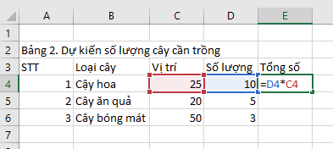  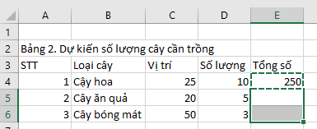  -Tại ô E7 thiết lập công thức tính tổng của cả 3 loại cây trồng. E7=E4+E5+E6:  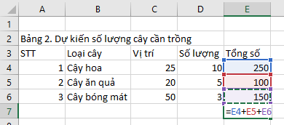  -Định dạng chữ đậm và màu nền vàng cho ô A2 và hàng tiêu đề của bảng (hàng 3). Cột STT căn giữa:  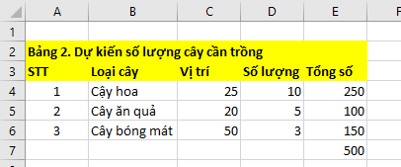  -Lưu bài làm.
3. Hoạt động 3: Luyện tập (10 phút)
a) Mục tiêu:
- Giúp HS luyện tập để củng cố, khắc sâu kiến thức đã học.
b) Nội dung:
- Sử dụng kiến thức đã học để hoàn thành 2 câu hỏi trong phần luyện tập trong SGK trang 38.
c) Sản phẩm:
- Câu 1:
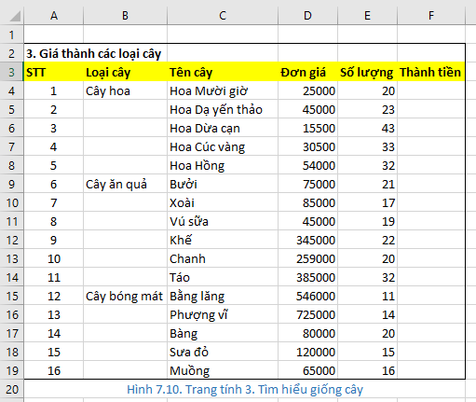
- Câu 2:
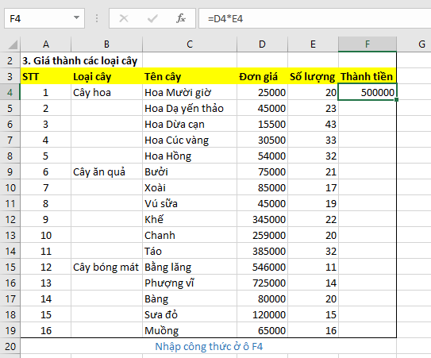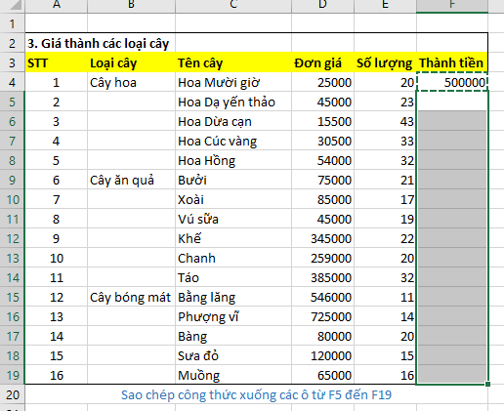

d) Tổ chức thực hiện:
Hoạt động của GV và HS | Dự kiến sản phẩm
* Chuyển giao nhiệm vụ:  - GV gọi HS đọc nội dung câu 1, sau đó yêu cầu HS tạo 1 trang tính mới trong bảng tính của dự án, đặt tên là 3. Tìm hiểu giống cây. Tiến hành nhập dữ liệu là danh sách các loại cây cụ thể và đơn giá. Định dạng cho trang tính như hình 7.10 và lưu lại kết quả.  * Thực hiện nhiệm vụ:  -1 HS đại diện thực hiện nhiệm vụ đọc câu hỏi.  - HS lắng nghe bạn đọc câu hỏi, suy nghĩ và thực hiện làm bài tập trên máy tính.  * Báo cáo, thảo luận:  - HS thao tác trên máy chiếu cho lớp nhận xét chung.  * Kết luận, nhận định:  - GV chốt lại kiến thức: cách tạo bảng, cách nhập dữ liệu, và cách định dạng dữ liệu trong trang tính. | Câu 1:
* Chuyển giao nhiệm vụ:  - GV yêu cầu HS thực hiện trả lời câu hỏi 2 trang 38/SGK  Câu hỏi: Nhập công thức =D4*E4 vào ô F4. Sao chép ô F4 xuống các ô từ F5 đến F19 để tính giá trị của cột Thành tiền.  * Thực hiện nhiệm vụ:  - HS xác định cách tính thành tiền cho ô F4.  - Thực hiện thao tác sao chép công thức từ ô F4 cho các ô còn lại từ F5 đến F19.  * Báo cáo, thảo luận:  - HS thao tác trên máy chiếu cho lớp nhận xét chung.  * Kết luận, nhận định:  - GV chốt lại kiến thức: cách thiết lập công thức tính toán, cách sao chép công thức. | Câu 2:  Nhập công thức tính giá thành cho ô F4=D4*E4  Sao chép công thức xuống các ô F5 tới F19
4. Hoạt động 4: Vận dụng (9 phút)
a) Mục tiêu:
- HS vận dụng kiến thức đã học để làm bài tập trong phần vận dụng.
b) Nội dung:
- Hs vận dụng kiến thức đã học để làm bài tập 1 và 2 trong phần vận dụng SGK trang 38
c) Sản phẩm:
- Câu 1: Được, sử dụng các lệnh căn chỉnh hàng có trên thanh công cụ.

- Câu 2:
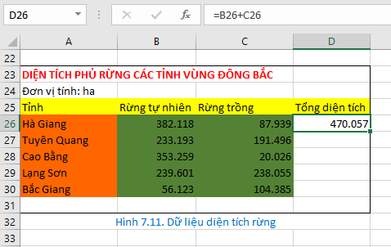
Công thức tính tổng diện tích rừng của tình Hà Giang

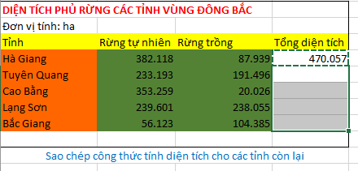
d) Tổ chức thực hiện:
Hoạt động của GV và HS | Dự kiến sản phẩm
* Chuyển giao nhiệm vụ:  - GV yêu cầu HS trả lời câu hỏi 1 phần vận dụng.  Câu hỏi: Phần mền bảng tính mặc định căn phải là các giá trị số và ngày tháng, căn trái dữ liệu là văn bản. Em có thể thay đổi cách căn lề cho dữ liệu số, ngày tháng và văn bản được không. Nếu có thì bằng lệnh nào?  * Thực hiện nhiệm vụ:  - HS tiếp nhận, suy nghĩ và trả lời  * Báo cáo, thảo luận:  - HS trả lời, nhận xét, bổ sung.  * Kết luận, nhận định:  - Được, sử dụng các lệnh căn chỉnh hàng có trên thanh công cụ. | Câu 1:  Được, sử dụng các lệnh căn chỉnh hàng có trên thanh công cụ.  
* Chuyển giao nhiệm vụ:  - GV yêu cầu HS trả lời câu hỏi 2 phần vận dụng.  Câu hỏi: Em hãy lập 1 bảng tính mới, nhập dữ liệu cho bảng tính như hình 7.11, nhập công thức tính tổng diện tích rừng cho tỉnh Hà Giang và sao chép công thức để tính cho các tỉnh còn lại. Lưu tệp bảng tính với tên Dientichrung.xlsx.  * Thực hiện nhiệm vụ:  - HS tiếp nhận, thực hành trên máy tính và trả lời  * Báo cáo, thảo luận:  - HS trả lời, nhận xét, bổ sung.  * Kết luận, nhận định:  - Công thức tính tổng diện tích rừng= rừng tự nhiên + rừng trồng.  - Nêu cách sao chép công thức tính tổng diện tích cho các tỉnh còn lại | Câu 2:

Hướng dẫn về nhà (1 phút):
GV yêu cầu HS thực hiện các nhiệm vụ sau:
- Xem lại nội dung kiến thức của bài
- Hoàn thành bài tập trong SBT/
- Đọc trước nội dung bài 8.

